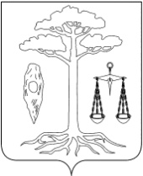

АДМИНИСТРАЦИЯ

ТЕЙКОВСКОГО МУНИЦИПАЛЬНОГО РАЙОНА
ИВАНОВСКОЙ ОБЛАСТИ

Р А С П О Р Я Ж Е Н И Е

от 08.12.2011г. № 609-р
г. Тейково

О внесении изменений в распоряжение администрации
Тейковского муниципального района от 07.12.2010г. №511-р
«О назначении пользователей общероссийского официального сайта»

В связи с кадровыми изменениями внести в распоряжение администрации Тейковского муниципального района от 07.12.2010г. №511-р «О назначении пользователей общероссийского официального сайта» следующие изменения:

- слова «Кубареву Анастасию Александровну - ведущего специалиста администрации Тейковского муниципального района с полномочиями «Администратор организации» заменить словами «Пылик Лилию Александровну – ведущего специалиста администрации Тейковского муниципального района с полномочиями «Администратор организации».

Глава администрации
Тейковского муниципального района Засорина Е.К.

